**Analyse en onderbouwing van het OV plan ‘Iedereen stapt in’ van GroenLinks en PvdA**

1. **Noodzaak van goed en betaalbaar openbaar vervoer**
2. OV als voorwaarde om mee te kunnen doen

Betaalbaar en beschikbaar openbaar vervoer is een voorwaarde om mee te doen in de samenleving. Om te solliciteren, werken of om onderwijs te volgen. Geen bus, geen baan. Uit het recente rapport ‘Toegang voor iedereen’ van het PBL blijkt ook dat het aantal bereikbare arbeidsplaatsen veruit het hoogst is met de auto: slechts 37% van de arbeidsplaatsen is op dit moment namelijk nabij een OV-halte.[1] Een recente analyse voor de regio Tilburg laat zien dat beter OV leidt tot een toename van bijna 50% van het aantal bereikbare arbeidsplaatsen voor mensen met een laag inkomen[2] (zie onderstaande grafiek). Een toegankelijke arbeidsmarkt is alleen mogelijk als werkplaatsen ook bereikt kunnen worden, bijvoorbeeld door het OV naar bedrijventerreinen te verbeteren. Uit een Vlaams onderzoek onder honderdduizenden werkzoekenden blijkt dat iemand die geen rijbewijs bezit, 72% minder kans heeft om werk te vinden dan iemand die wel in het bezit is van een rijbewijs.[3] Goed en betaalbaar openbaar vervoer is dé manier om mensen zonder werk weer te laten aansluiten op de arbeidsmarkt.

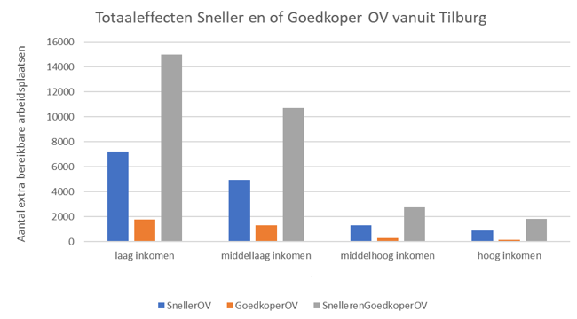

Veruit de grootste gebruikers van het openbaar vervoer zijn studenten en scholieren. Studenten wonen door het aanhoudende woningtekort steeds vaker bij hun ouders en moeten van steeds verder komen. Voor het volgen van onderwijs en afnemen van examens zijn zij aangewezen op een goed functionerend OV-systeem. Universiteiten sloegen voor de zomer dan ook alarm wegens de dreigende verschraling en waarschuwden voor de ingrijpende gevolgen voor hun studenten en medewerkers.[4] Ook scholieren verdienen het om een fatsoenlijke OV-verbinding naar school te kunnen nemen. Zeker als hun ouders ze niet naar school kunnen brengen of als de afstand te lang is om te fietsen.

Mensen met een beperking of chronische ziekte zijn nog vaker dan anderen afhankelijk van het OV om ergens te komen. Omdat zij wegens een medische aandoening of beperking geen auto mogen besturen, omdat zij minder snel de financiële ruimte hebben voor een auto of omdat zij minder vaak een sociaal netwerk hebben die hen naar en halte of bestemming kan brengen. Een halte die verdwijnt kan voor deze groep enorme gevolgen hebben. Een taxi nemen naar de volgende halte is te duur en fietsen kan vaak niet wegens de beperking. Het gevolg is minder vrijheid, niet mee kunnen doen in de samenleving en eenzaamheid.  
  
Ruim een kwart van de Nederlandse huishoudens heeft geen auto.[5] Veel huishoudens kunnen de hoge kosten die bij een auto komen kijken niet betalen. Ook jongeren, mensen met een lichamelijke of mentale beperking en veel ouderen mogen of kunnen geen autorijden. 800 duizend mensen die wel een rijbewijs hebben, kruipen toch liever niet achter het stuur omdat ze bijvoorbeeld rijangst hebben. Toch moeten deze groepen zelfstandig op werk, school of sociale activiteiten komen. Zij zijn (deels) afhankelijk van openbaar vervoer. Voor zorg, onderwijs, bezoek aan familie of boodschappen. Het wegvallen van een buslijn of een hogere ritprijs, is voor deze groep niet alleen vervelend, maar kan ook een mogelijke bedreiging zijn voor de manier waarop zij leven. Van de huishoudens met de laagste inkomens heeft ruim 60% geen auto.[6] De hoge kosten voor een rijbewijs, auto en benzine vormen een onmogelijke drempel om op een andere manier dan het openbaar vervoer langere afstanden af te leggen.

1. OV om landelijk gebied leefbaar te houden

Het is behoorlijk schrikken als de enige huisartsenpost in de buurt de deuren sluit, zeker als je daar snel terecht moet kunnen. Of als de winkelstraat waar je je boodschappen doet of naar de bibliotheek kon gaan, steeds meer gaten vertoont. De beschikbaarheid van voorzieningen in de buurt van waar je woont en de mogelijkheid om daar te komen met goed openbaar vervoer, is een voorwaarde voor een fijne leefomgeving. Helaas loopt het voorzieningenniveau steeds verder terug. In heel Nederland, maar vooral in plattelandsregio’s aan de randen van Nederland.

De bereikbaarheid van voorzieningen in Nederland is veruit het slechts met het openbaar vervoer. Zo bewijst het recente rapport ‘Toegang voor iedereen’ van het PBL[7]. Mensen die met het openbaar vervoer (moeten) reizen hebben aanzienlijk minder bereikbaarheid, vooral in het landelijk gebied, de stadsranden of in de suburbane kernen. De analyses laten uitermate goed zien dat de bereikbaarheid van de huisarts, ziekenhuis, werk en onderwijs veruit het laagst is met het openbaar vervoer (zie onderstaande illustratie als voorbeeld). Wie geen auto rijdt is nog altijd stukken langer onderweg. Dat komt omdat de overheid zich de afgelopen decennia niet heeft gericht op de toegang van mensen tot banen, voorzieningen en sociale contacten, maar op efficiëntie en ‘het fileprobleem’.

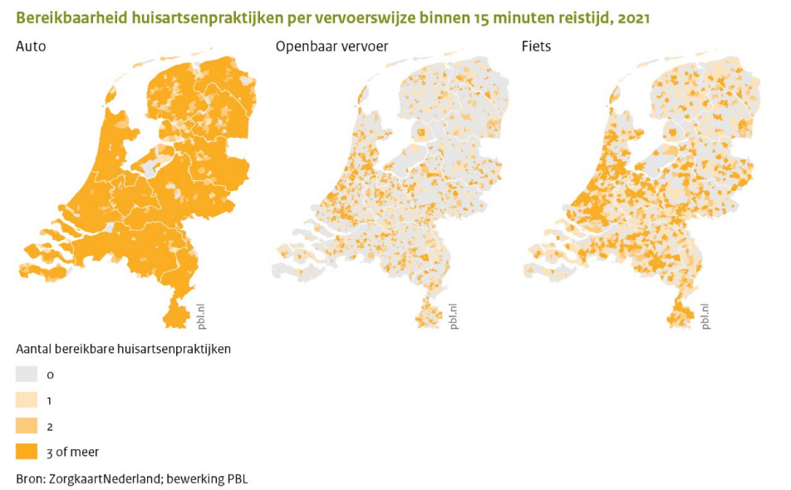

Het Kennisinstituut voor Mobiliteitsbeleid (KiM) wijst op een relatie tussen bevolkingsdaling enerzijds en de bereikbaarheid van voorzieningen en de mobiliteit van inwoners anderzijds.[8] In gebieden met een bevolkingsdaling is de afstand tot voorzieningen sterker toegenomen dan in de andere gebieden, met name als het gaat om winkels, supermarkten en basisscholen. Ook het aanbod van openbaar vervoer neemt af als steeds minder mensen er gebruik van maken. Bushaltes of hele lijnen worden geschrapt. Of de bus komt dan bijvoorbeeld niet meer elk uur, maar elke twee uur en niet meer vanaf 8 uur ’s avonds.

Hoe verder weg voorzieningen raken, hoe meer afstand je moet afleggen om deze te bereiken. Mensen buiten de grote steden zijn daarom steeds afhankelijker van de auto. In landelijke gebieden zegt 64% van de mensen steeds afhankelijker te zijn van de auto (dubbel zo veel als in de stedelijke gebieden). Eén derde zegt een auto te hebben uit (bittere) noodzaak. Enerzijds wegens de steeds grotere afstand tot werk, sociaal netwerk en voorzieningen. Anderzijds omdat het OV steeds minder vaak een goed alternatief biedt.[9]

De afname van voorzieningen op plattelandsgebieden draagt bij aan gevoelens van verwaarlozing en maatschappelijk onbehagen, beschrijven Josse de Voogd en René Cuperus in de Atlas van Afgehaakt Nederland. Uit recent onderzoek blijkt dat het verlaagde vertrouwen in de overheid in plattelandsgebieden voor het belangrijkste deel samenhangt met onvrede over publieke voorzieningen en de economische situatie in het gebied. Zorg, onderwijs en mobiliteit spelen hierin een cruciale rol.[10]

Recent onderzoek van De Groene Amsterdammer en Follow The Money op basis van CBS-data geeft een verontrustend beeld van de afname van overheidsinstanties sinds de jaren tachtig: zo sloten er volgens het onderzoek in de afgelopen 25 jaar 1410 basisscholen, liepen de afstanden tot ziekenhuizen op en halveerde het aantal rechtbanken. Het aantal bibliotheeklocaties kromp in de afgelopen tien jaar met 28 procent.” In de noordelijke provincies en in Zeeland zijn de afstanden tot voorzieningen het grootst en namen de afstanden het meeste toe.

Door de afname van voorzieningen wordt het steeds minder aantrekkelijk om op het platteland te wonen. Provincies krijgen steeds minder middelen vanuit het Rijk om het streekvervoer te regelen. En de coronacrisis heeft de afname van het openbaar vervoer in een stroomversnelling gebracht. De negatieve spiraal van krimp moet doorbroken worden door juist te investeren. De steeds grotere afstand tot voorzieningen betekent dat er meer in OV geïnvesteerd moet worden in plaats van minder.

Juist in landelijke gebieden is het dus belangrijk dat de bereikbaarheid op peil blijft. Versobering van lijnen wegens teruglopende reizigersaantallen hebben grote gevolgen voor mensen die wel het OV blijven gebruiken. Het op peil houden van het OV is daarom essentieel.

1. OV als duurzaam alternatief

Het openbaar biedt een oplossing voor tal aan maatschappelijke uitdagingen. Het biedt een oplossing voor de klimaatcrisis. Het zorgt ervoor dat meer mensen kunnen leven in schone lucht. En ook de aanpak van de stikstofcrisis is erbij gebaat. Bijna 10% van de Nederlandse CO2-uitstoot werd in 2020 veroorzaakt door de auto. Terwijl de uitstoot van trein, tram, metro en elektrische bus verwaarloosbaar is.[11] Tijdens deze klimaatcrisis moeten we er daarom alles aan doen om de verschuiving van auto naar openbaar vervoer mogelijk te maken. Met die verschuiving is namelijk enorm veel uitstoot van CO2 en stikstof te reduceren. Dat is cruciaal om de klimaatdoelen te behalen, de stikstofcrisis op te lossen en meer woningen te kunnen bouwen. En Nederland bereikbaar te maken.

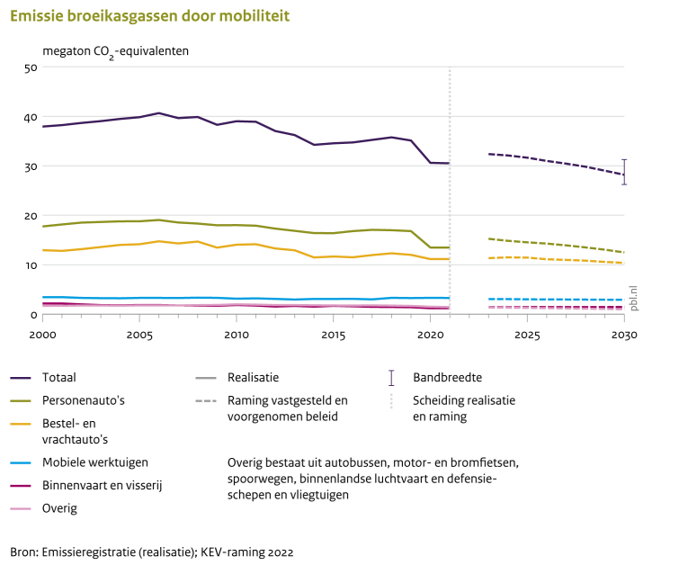

Iedereen zou ook recht moeten hebben op schone lucht. Voor veel mensen is dat letterlijk van levensbelang. Want nog steeds overlijden er jaarlijks 12.000 mensen vroegtijdig aan de gevolgen van een slechte luchtkwaliteit.[12] Tienduizenden mensen met een longziekte overwegen vanwege een slechte luchtkwaliteit te verhuizen.[13] Waar je woont zou geen invloed moeten hebben op je kwaliteit van leven. Toch wordt er bijna nergens in Nederland voldaan aan de normen voor luchtkwaliteit van de Wereldgezondheidsorganisatie. En het wegverkeer is hier één van de grote oorzaken van: 34% van de uitstoot van stikstofoxide is hiervan afkomstig ten opzichte van 0% door railvervoer.[14] Ook voor fijnstof geldt dat het verkeer met 40% de grootste bron is.[15]

In de afgelopen jaren is er vooral veel geld geïnvesteerd in nieuwe wegen. De overheid geeft al jaren meer geld uit aan wegen dan aan openbaar vervoer.[16] De aanleg en verbreding van snelwegen langs natuurgebieden, zoals de A27 bij de Amelisweerd, worden stug doorgezet ondanks de grote weerstand en gebrek aan stikstofruimte.[17] Het is echter een mythe dat meer asfalt leidt tot minder files. Het tegenovergestelde is waar: meer asfalt leidt tot meer en langer durende files. Nieuwe infrastructuur trekt namelijk nieuwe activiteiten aan. Hierdoor ontstaat er extra verkeer en komen de files terug totdat de auto’s uiteindelijk weer tot stilstand komen.[18] Uit onderzoek naar het effect van nieuwe rijstroken in grote stadsregio’s in de Verenigde Staten bleek dat voor elke procent nieuw asfalt, het verkeer met één procent toeneemt.[19] Daarom is het des te belangrijker om niet telkens te kiezen voor onhoudbare oplossingen, maar wel te kiezen voor het investeren in openbaar vervoer. De laatste MIRT-investeringen in het openbaar vervoer bieden daarentegen perspectief voor de toekomst.

De elektrische auto gaat de klimaatcrisis op het gebied van mobiliteit ook niet oplossen. Volgens de klimaatplannen van de EU moeten auto’s pas vanaf 2035 volledig elektrisch zijn. Een nieuwe auto gaat in Nederland echter gemiddeld bijna 18 jaar mee.[20] Dat betekent dat het nog tot minimaal 2053 duurt totdat de benzineauto definitief verdwenen is. Bovendien zijn er bij de productie van de kritieke metalen die nodig zijn voor accu’s veel schendingen van mensenrechten en milieuproblemen. Deze grondstoffen zijn daarnaast dusdanig schaars dat het noodzakelijk is om zoveel mogelijk in alternatieve vormen van vervoer te investeren.[21]

Door toenemende drukte staat ook in de stedelijke regio’s de bereikbaarheid onder druk. De auto blijft ook daar dominant. Als het gaat om het vergroten van de bereikbaarheid in stedelijke regio’s hebben volgens CE Delft[22] investeringen in het OV en de fiets aanzienlijk meer effect dan investeringen in de auto. Investeren in OV en fiets bleek zelfs in alle onderzochte gevallen rendabeler dan investeren in de auto in termen van bereikbaarheid. Maar naast de positieve effecten ten opzichte van bereikbaarheid en klimaat, wordt de stad ook een stuk leefbaarder met minder autogebruik door afnemende luchtvervuiling en geluidsoverlast.

De transitie van auto naar openbaar vervoer is geen gemakkelijke opgave. In de praktijk blijkt dat van de tien nieuwe ov-reizigers slechts nul tot drie reizigers anders de auto zouden hebben genomen. De andere nieuwe ov-reizigers reisden eerst vaak niet of met de fiets.[23] Om de verschuiving mogelijk te maken moet het OV aantrekkelijk zijn, blijven en doorontwikkelen. Er zijn een aantal factoren die voor reizigers belangrijk zijn bij de afweging om over te stappen van de auto naar het OV, waarbij de ‘werkelijke reistijd’ een belangrijke rol speelt. Wachten en overstappen wordt extra negatief gewaardeerd. Hoe verder men moet lopen of fietsen om bij een station of halte te komen, hoe kleiner de kans is dat die persoon de auto laat staan. Om meer reizigers in het OV te krijgen is het volgens het KiM daarom vooral belangrijk dat er voldoende haltes zijn, voertuigen frequenter vertrekken en dat de aankomsttijd betrouwbaar is.[24] Dat maakt de huidige trend waarbij bushaltes verdwijnen en lijnen geschrapt worden dus extra onwenselijk en maakt investeringen in het OV des te noodzakelijker.

Uiteraard zijn ook prijs en comfort belangrijke afwegingen voor reizigers. Volgens het KiM worden de kosten voor auto’s relatief steeds goedkoper ten opzichte van het besteedbaar inkomen. Dat maakt de auto steeds aantrekkelijker en zorgt er ook voor dat mensen steeds meer luxe en grote auto’s kopen, zoals vervuilende SUV’s. Toch is de auto vaak duurder dan het OV, maar reizigers met een auto kijken meestal vooral naar de brandstofkosten en niet naar de totale kosten. Qua comfort verwachten reizigers met name dat het vervoermiddel en de (faciliteiten op) stations comfortabel zijn.[25] Investeringen in de kwaliteit van de wachtvoorzieningen kan er toe bijdragen dat de wachttijd minder negatief beoordeeld wordt, wat tot een verbeterde ‘gepercipieerde’ reistijd leidt.

Het is belangrijk om niet alleen te investeren in een sterk en toegankelijk OV-systeem, maar ook te investeren in een duurzaam OV-systeem. In het Klimaatakkoord is afgesproken dat alle nieuwe OV-bussen elektrisch moeten zijn in 2025 en alle bussen elektrisch zullen zijn in 2030. Sterker nog: in geen enkel land gaat de elektrificatie van stadsbussen zo snel als in Nederland. In 2020 was 80% van de nieuwe stadsbussen volledig elektrisch.[26] Dit ging harder dan verwacht, omdat de operationale kosten van een elektrische bus veel lager zijn dan verwacht. Het is belangrijk dat deze trend zich doorzet, zodat alle 5.000 OV-bussen zo snel mogelijk zero-emissie zullen zijn.

Tot slot biedt het openbaar vervoer niet overal de beste of meest effectieve oplossing om de bereikbaarheid voor iedereen te vergroten. De toekomst moet zich richten op mobiliteit die duurzaam, gedeeld en betaalbaar is. Om de deur-tot-deurreis zo aantrekkelijk mogelijk te maken, is het stimuleren van andere vormen van duurzaam vervoer, zoals fietsen, wandelen, deelvervoer of vraagafhankelijk vervoer, ook belangrijk. Een mooie uitkomst hiervoor zijn de zogenaamde ‘mobiliteitshubs’. Hier komen verschillende vormen van vervoer samen en kan men bijvoorbeeld overstappen van het openbaar vervoer op de deelauto of –fiets. Het is daarom goed dat het kabinet hier geld voor uittrekt, maar deelmobiliteit is voor lagere inkomens nog niet altijd betaalbaar. Bijna vier euro betalen voor een OV-fiets is voor veel mensen simpelweg geen optie. Daarom moet er veel meer aandacht komen voor innovatieve concepten en de betaalbaarheid van deelmobiliteit.

1. **Structurele financiële achteruitgang**

De cruciale rol van het openbaar vervoer zoals hierboven geschetst vraagt om een goed functionerend en betaalbaar OV-systeem. De noodzaak daarvan neemt toe wegens toenemende reizigersaantallen in de toekomst, de woningbouwopgave en de opwarming van het klimaat. De torenhoge energieprijzen vormen een nog acutere noodzaak voor goed en betaalbaar OV. Toch zien we in de praktijk het tegenovergestelde.

De vervoersautoriteiten (de 12 provincies, vervoersregio Amsterdam en Metropoolregio Rotterdam-Den Haag) zijn verantwoordelijk voor het vervoer met de bus, tram en metro. Sinds 2010 zijn de uitgaven van de vervoersautoriteiten aan het openbaar vervoer, gecorrigeerd voor inflatie, ongeveer gelijk gebleven, terwijl aantal reizigers met 25% is toegenomen[27]. De investeringen per reiziger zijn dus fors afgenomen. Dit hangt samen met het feit dat vervoersautoriteiten afgelopen jaren steeds minder geld vanuit het Rijk hebben gekregen.[28]

Het openbaar vervoer wordt gefinancierd met een combinatie van kaartverkoop en subsidies, waarbij de inkomsten uit subsidies twee tot drie keer zo hoog zijn als de inkomsten uit kaartverkoop.[29] Om het voorzieningenniveau op peil te houden bij afnemende subsidies, stijgen de prijzen van kaartjes.

Kaartjes voor het openbaar vervoer in Nederland behoren tot de duurste van Europa. Afgelopen jaar bedroeg het gemiddelde prijskaartje in Nederland 125% van het EU-gemiddelde, gecorrigeerd voor koopkracht.[30] Zo kost een retour met de trein tussen Gouda en Amsterdam al 26 euro. Een retour met de bus tussen Drachten en Leeuwarden kost 12 euro. Voor mensen met een bijstandsuitkering of met een minimumloon vormen deze kosten een enorme drempel om naar sollicitatiegesprekken, gespecialiseerde zorg of op bezoek bij familie te gaan. De prijzen voor het openbaar vervoer worden bovendien steeds hoger. Een ritje met de bus, tram of metro is in 10 jaar tijd 37% duurder geworden, terwijl inkomens slechts met 25% zijn gestegen. Dit hangt samen met de afgenomen subsidie aan provincies en vervoersregio’s voor bussen, trams en metro’s. De prijs van een gemiddeld treinkaartje is met 20% gestegen, waarmee de stijging minder is dan het mediaan inkomen. De vermoedelijke verklaring hiervoor is dat de treinsector (voor 95% de NS) veel minder afhankelijk is van subsidies.

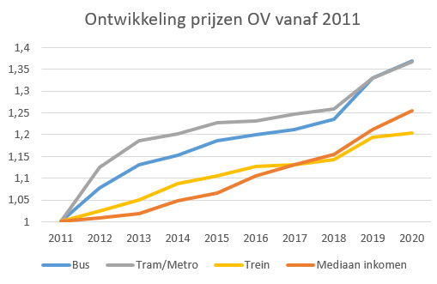

Zorgwekkend is dat de grootste prijsstijgingen nog moeten volgen. Ondanks een verschraling van de dienstregelingen zullen kaartjes voor bus, tram en metro volgend jaar waarschijnlijk met 7% stijgen en treinkaartjes van NS met 4,3%. Kosten die mensen moeten dragen bovenop de gestegen kosten voor energie, boodschappen en andere zaken. Zonder ingrijpen dreigt het openbaar vervoer onbetaalbaar te worden voor sommigen.

1. **Coronacrisis en de nasleep: dreigende afbraak**

De coronacrisis heeft veel impact gehad op het openbaar vervoer. Toen de coronacrisis uitbrak stortten de reizigersaantallen in. Het dieptepunt was in april 2020 toen het aantal check-ins terugliep naar 15 miljoen ten opzichte van 107 miljoen het jaar ervoor: een afname van 85 procent.[31] Hierdoor namen de inkomsten voor vervoerders drastisch af en waren zij genoodzaakt om te bezuinigen op de uitgaven en te snijden in het OV-aanbod. Veel reizigers die geen alternatief hadden waren hiervan de dupe.

Hoewel de reizigersaantallen zich inmiddels redelijk hersteld hebben, zijn de aantallen nog verre van het niveau van 2019. In het gehele jaar 2020 heeft Translink wel 50% minder OV-chipkaarttransacties verwerkt dan in 2019.[32] In 2021 nam het aantal transacties met maar 6% toe.[33] Hierdoor is er in een relatief korte tijd enorm veel veranderd in de sector en blijven plannen om te snijden in het aanbod op tafel liggen. Het openbaar vervoer blijft daardoor in crisisstand en kan zich niet verder ontwikkelen.

In juni 2020 werd de beschikbaarheidsvergoeding (BVOV) in het leven geroepen. Hiermee zouden de vervoerders onder een concessie weer een volwaardige dienstregeling kunnen aanbieden en financieel gecompenseerd worden voor de teruggedrongen inkomsten. De overheid dekte de kosten voor het openbaar vervoer tot 93%. De vervoerders werden namelijk geacht om zelf ook een bijdrage te leveren van maximaal 7% van de kosten.[34] Als onderdeel van de BVOV moesten er transitieplannen worden opgesteld op regionaal niveau en per concessie. Deze plannen waren bedoeld om zo snel mogelijk weer op te schalen naar het oude niveau zodra de reizigersaantallen weer toenamen, het faciliteren van reizigersgroei en het opstellen van een regionaal marketingplan.

De coronacrisis heeft ertoe geleid dat er al meer dan tweeënhalf jaar bijna geen aandacht is voor het belang van OV voor de samenleving en het stimuleren van groei. Uit een analyse van Rover[35] naar de regionale transitieplannen blijkt dat er voornamelijk aandacht is geweest voor de urgente problemen rond de financiering en het in lijn brengen van vraag en aanbod. Ook toen de cijfers daar wel om vroegen, constateerde Rover nog geen opschaling van het aanbod. Het structureel uitbreiden van het aanbod, bijvoorbeeld door nieuwe lijnen, is sinds de coronacrisis dan ook niet voorgekomen. Deze transitieplannen hebben de reizigers geraakt: een kleiner aanbod maakt het openbaar vervoer namelijk niet alleen onaantrekkelijker, maar raakt vooral ook reizigers die afhankelijk zijn van het openbaar vervoer. Bovendien gaan veel reizigers op zoek naar andere reismethoden en zullen zij op langere termijn wegblijven.

De BVOV is gezien de lage reizigersaantallen meerdere malen verlengd tot eind 2022. Toch zijn de prognoses ook voor ná 2022 niet goed. Het KiM komt uit op een gemiddeld reizigersherstel van 99% voor 2023 ten opzichte van 2019.[36] Tot nu toe lijken die prognoses echter te optimistisch, aangezien de huidige bezetting al een tijd redelijk stabiel op slechts 80% ten opzichte van 2019. En de regionale OV-sector verwacht dat er in 2023 slechts een reizigersherstel van 82% zal zijn. Veel vervoerders schatten dat de reizigersaantallen pas in 2025 weer volledig hersteld zullen zijn tot het pre-corona niveau. Het herstel van de OV-sector in 2023 is dus zeer ongewis.

Het gebrek aan perspectief heeft geleid tot een noodkreet vanuit de vervoerders en de provincies. Deze partijen roepen al maanden dat een gebrek aan financiële zekerheid zal leiden tot een kaalslag in het openbaar vervoer. Zo’n 30 procent van het aanbod dreigt volgens hen te verdwijnen. Niet alleen zullen bussen worden afgeschaald; ook dreigen er veel lijnen te verdwijnen of haltes opgeheven te worden. Met name plattelandsgebieden dreigen minder of helemaal niet meer bediend te gaan worden.[37] Om dit te voorkomen vroegen de provincies om een garantstelling van 500 miljoen euro om de dienstregeling in stand te houden.

En dat terwijl het gebruik van het OV juist aan een sterke opmars bezig was;

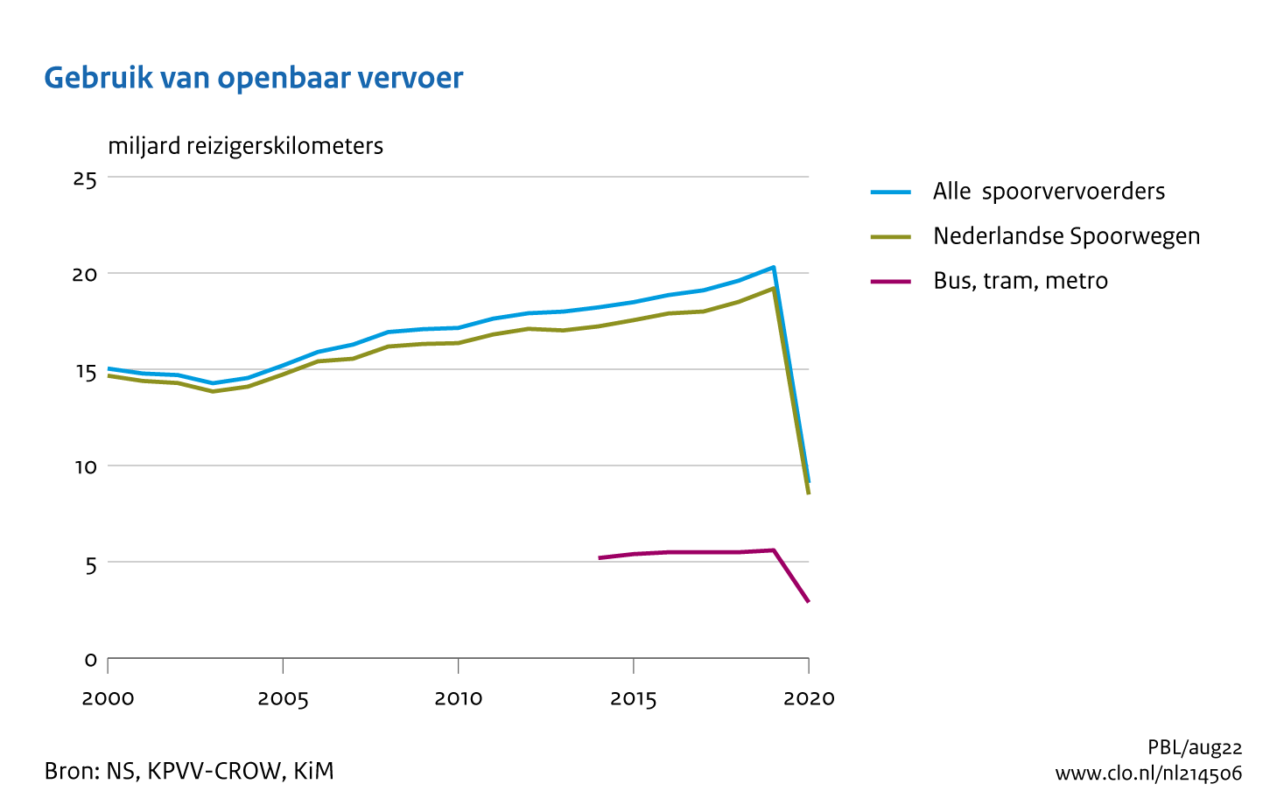

Ook de kostendekkingsgraad nam steeds verder toe, en de programma’s en budgetten waren gericht op een verdere expansie van het OV-gebruik. Te zien is, dat corona de impulsen van 20 jaar volledig teniet heeft gedaan. Op systeemniveau is er echter nog steeds evenveel redenen voor een sterk OV als voor de pandemie. Of het nu is om mensen mee te kunnen laten doen aan de maatschappij, om duurzaam vervoer mogelijk te maken, om het ruimtebeslag van de auto te beperken of om de arbeidsparticipatie van lage inkomens te versterken. Beter OV is de oplossing. Vanuit maatschappelijk oogpunt is het dan ook noodzakelijk om juist extra in het OV te investeren. Allereerst om de teruggang door corona te compenseren, maar ook om de toenemende bereikbaarheidsongelijkheid en bereikbaarheidstekorten op te lossen.

Tot nu toe is er echter nog te weinig gebeurd om de afbraak van het OV tegen te gaan. Na maanden van onderhandelen is het ministerie van Infrastructuur en Waterstaat tot afspraken over een transitievangnet gekomen. Helaas heeft het vangnet een plafond van slechts €150 miljoen. Hiermee zou de reiziger een “voldoende, veilig en betrouwbaar OV” geboden worden en “kan de OV-sector de noodzakelijke transitie maken”. PvdA en GroenLinks geloven niet dat dit het geval is. De €500 miljoen is noodzakelijk om niet alleen het OV terug te krijgen op het niveau van 2019, maar om tevens maatregelen te nemen om het OV extra aantrekkelijk te maken, en het werkklimaat en productiviteit in de sector te verbeteren. Het biedt mogelijk een rem op verdere verschraling volgend jaar, maar biedt onvoldoende perspectief om de OV-markt door te ontwikkelen en personeel in deze krappe arbeidsmarkt zekerheid te bieden.

De aanpak van de overheid is te erg gericht op het sturen van vraag en aanbod. Zo schreef de staatssecretaris in juli dat de OV-sector “zich moet klaarmaken voor het ‘nieuwe normaal’, waarbij vraag en aanbod weer in balans worden gebracht”. Maar dat suggereert dat het OV moet functioneren als een marktsector, terwijl uit alle bovengenoemde voorbeelden blijkt, dat dat geheel voorbij gaat aan de maatschappelijke meerwaarde van het OV. De kloof in bereikbaarheid tussen arm en rijk wordt alleen maar breder. Bovendien blijkt, ook uit onderzoek van het OV-bureau Groningen-Drenthe, dat ‘slecht OV net zo duur is al goed OV’. Kwalitatief goed OV leidt vrijwel altijd tot een navenante groei in reizigersaantallen, waardoor de kosten direct terugverdiend worden.

Het ‘nieuwe normaal’ zou zich dan ook juist moeten richten op het creëren van een zo’n aantrekkelijk mogelijk aanbod om op die manier zoveel mogelijk nieuwe reizigers erbij te krijgen. De groei van OV-reizigers kan alleen doorzetten als er vanuit het Rijk en de regionale overheden wordt gekozen voor een duidelijke visie voor de lange termijn mét voldoende financiële middelen. Bovendien constateert Rover[38] dat er regionaal afwachtend gekeken naar het Rijk. Zolang het Rijk geen actie onderneemt, blijft het vervoersaanbod op regionaal niveau achter. Hiervan is uiteindelijk vooral de reiziger de dupe.

1. https://www.pbl.nl/sites/default/files/downloads/pbl-2022-toegang-voor-iedereen-4932.pdf
2. Analyse van Hans Voerknecht i.o.v. gemeente Tilburg, nog niet gepubliceerd
3. https://favas.net/wp-content/uploads/2015/03/vervoersarmoede-gesprekken-jan19.pdf
4. https://nos.nl/artikel/2434652-onderwijs-slaat-alarm-over-stopzetten-noodsteun-aan-openbaar-vervoer
5. https://www.cbs.nl/nl-nl/nieuws/2018/25/ruim-kwart-huishoudens-heeft-geen-motorvoertuig
6. https://www.kimnet.nl/publicaties/publicaties/2022/02/22/het-wijdverbreide-autobezit-in-nederland
7. https://www.pbl.nl/sites/default/files/downloads/pbl-2022-toegang-voor-iedereen-4932.pdf
8. https://www.kimnet.nl/publicaties/rapporten/2019/01/28/bevolkingsdaling-en-de-effecten-op-de-bereikbaarheid-en-de-mobiliteit-in-nederland
9. https://www.kimnet.nl/actueel/nieuws/2022/02/22/verschillen-in-autoafhankelijkheid-tussen-stad-en-land-groeien
10. https://www.rug.nl/cf/pdfs/03092021-vdberg-en-kok-regmaatschonbehagen.pdf
11. https://www.pbl.nl/sites/default/files/downloads/pbl-2022-klimaat-en-energieverkenning-4838.pdf
12. https://nos.nl/artikel/2398841-who-scherpt-richtlijnen-voor-luchtvervuiling-aan-om-miljoenen-doden-tegen-te-gaan
13. https://www.nivel.nl/nl/nieuws/een-op-de-acht-mensen-met-een-longziekte-overweegt-verhuizing-vanwege-vieze-lucht
14. https://www.cbs.nl/nl-nl/dossier/dossier-stikstof/stikstofemissies-naar-lucht
15. https://www.infomil.nl/onderwerpen/landbouw/stof/handreiking-fijn-1/sitemap/fijn-stof/#:~:text=Ruim%20de%20helft%20van%20het,door%20het%20gebruik%20van%20diesel.
16. https://decorrespondent.nl/13393/het-oude-normaal-is-terug-stilstaande-autos-vastgeroeste-ideeen-dat-kan-anders/6934007296777-44895681
17. https://www.ad.nl/utrecht/aangepast-besluit-verbreding-a27-bizar-en-verspilling-belastinggeld~a98508b4/
18. https://ariebleijenberg.nl/nieuwe-mobiliteit-na-het-autotijdperk/
19. https://www.aeaweb.org/articles?id=10.1257/aer.101.6.2616
20. https://www.klimaatakkoord.nl/documenten/publicaties/2019/06/28/klimaatakkoord
21. https://www.trouw.nl/duurzaamheid-natuur/schaarste-aan-kritieke-metalen-staat-nederlandse-plannen-voor-elektrische-auto-s-in-de-weg~b347e9b4/
22.
23. https://ce.nl/publicaties/een-nieuwe-kijk-op-bereikbaarheid/ https://www.cpb.nl/sites/default/files/publicaties/download/het-belang-van-openbaar-vervoer-de-maatschappelijke-effecten-op-een-rij.pdf
24. https://www.kimnet.nl/publicaties/rapporten/2015/11/5/uitwisseling-gebruikersgroepen-%E2%80%98auto-ov%E2%80%99
25. https://www.cpb.nl/sites/default/files/publicaties/download/het-belang-van-openbaar-vervoer-de-maatschappelijke-effecten-op-een-rij.pdf
26. https://fd.nl/tech-en-innovatie/1429488/de-elektrische-bus-neemt-het-ov-over-nph2cahrhLHD
27. [Nederlandse overheidsuitgaven en -inkomsten verkeer en vervoer | Document (onderzoekspublicatie) | Kennisinstituut voor Mobiliteitsbeleid (kimnet.nl)](https://www.kimnet.nl/publicaties/rapporten/2022/01/17/nederlandse-overheidsuitgaven-en--inkomsten-verkeer-en-vervoer)
28. [De financiering van lokale verkeer- en vervoertaken door provincies (officielebekendmakingen.nl)](https://zoek.officielebekendmakingen.nl/blg-916941.pdf)
29. [het-belang-van-openbaar-vervoer-de-maatschappelijke-effecten-op-een-rij.pdf (cpb.nl)](https://www.cpb.nl/sites/default/files/publicaties/download/het-belang-van-openbaar-vervoer-de-maatschappelijke-effecten-op-een-rij.pdf)
30. Eurostat
31. https://www.rover.nl/images/PDFs/Rover_Rapportage_Snijden_Naar_Rijden.pdf
32. https://translink.nl/newspost/translink-ziet-aantal-ov-transacties-in-2020-halve
33. https://translink.nl/newspost/translink--aantal-ov-chipkaarttransacties-2021-in-
34. https://www.rijksoverheid.nl/actueel/nieuws/2020/06/05/financiele-regeling-voor-ov-bedrijven
35. https://www.rover.nl/images/PDFs/Rover_Rapportage_Snijden_Naar_Rijden.pdf
36. https://www.tweedekamer.nl/kamerstukken/brieven_regering/detail?id=2022Z12222&did=2022D25195
37. https://milieudefensie.nl/actueel/open-brief-aan-politiek-red-het-ov-nu#:~:text=De%20OV%2Dbedrijven%20moeten%20binnenkort,terug%20zijn%20in%20het%20OV.
38. https://www.rover.nl/images/PDFs/Rover_Rapportage_Snijden_Naar_Rijden.pdf